村镇银行柜面业务系统操作手册



2020年12月22日

保函业务

开出保函

基本信息
菜单/交易名称 | 开出保函
菜单/交易代码 | 427010
功能说明 | 本交易用于向客户开出保函。
操作机构 | 所有机构
操作角色 | 保函业务账务处理角色柜员
授权/复核机构 | 本机构
授权/复核角色 | 保函金额小于100万时，需05级柜员授权；保函金额大于等于100万时需07级柜员授权。
打印输出 | 开出保函凭证

操作界面及栏位说明
操作界面1：
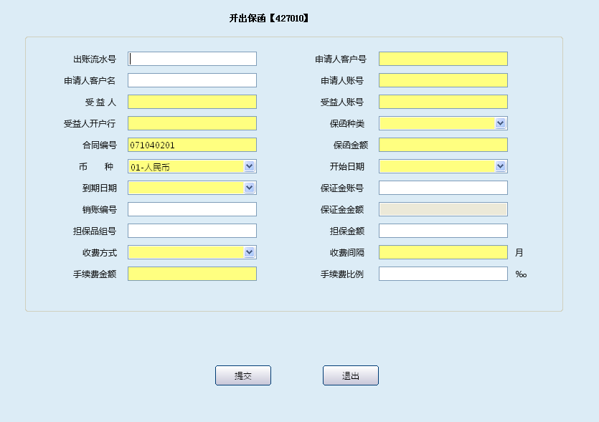
栏位说明1：
序号 | 栏位名称 | 输入/输出 | 输入形式 | 数据类型 | 缺省值 | 说明/检查/输入设备
 | 出账流水号 | 输入 | 文本框 | 数值型 |  | 输入项，如果使用信贷管理系统出账流水号为必输项；如果不使用信贷管理系统出账流水号为非必输项
 | 申请人客户号 | 输入 | 文本框 | 字符型 |  | 输入项
 | 申请人客户名 | 输出 | 文本框 | 字符型 |  | 输出项
 | 申请人账号 | 输入 | 文本框 | 数值型 |  | 申请人的存款账号
 | 受益人 | 输入 | 文本框 | 数值型 |  | 输入项
 | 受益人账号 | 输入 | 文本框 | 数值型 |  | 输入项
 | 受益人开户行 | 输入 | 文本框 | 字符型 |  | 输入项
 | 保函种类 | 输入 | 列表框 | 字符型 |  | 输入项
 | 合同编号 | 输入 | 文本框 | 字符型 |  | 输入项，前九位为机构号
 | 币种 | 输入 | 列表框 | 字符型 |  | 输入项
 | 保函金额 | 输入 | 文本框 | 数值型 |  | 输入项
 | 开始日期 | 输入 | 列表框 | 字符型 |  | 输入项
 | 到期日期 | 输入 | 列表框 | 字符型 |  | 输入项
 | 保证金账号 | 输入 | 文本框 | 数值型 |  | 输入项，必须为保证金存款账号
 | 销帐编号 | 输入 | 文本框 | 数值型 |  | 输入项，开立保证金账号时的销账编号
 | 保证金金额 | 输出 | 文本框 | 数值型 |  | 输出项
 | 担保品组号 | 输入 | 文本框 | 数值型 |  | 输入项，建立担保品时生成的组号
 | 担保金额 | 输出 | 文本框 | 数值型 |  | 输出项
 | 收费方式 | 输入 | 列表框 | 字符型 |  | 列表选择：01-一次性收取，02-分次收取
 | 收费间隔 | 输入 | 文本框 | 字符型 |  | 输入项，分次收取时为必输项
 | 手续费金额 | 输入 | 文本框 | 数值型 |  | 输入项
 | 手续费比例 | 输出 | 文本框 | 字符型 |  | 系统根据手续费金额与保函金金额计算出的比例

操作流程
- 柜员根据信贷部门签订的保函合同启动开出保函（427010）交易。
- 柜员输入出账流水号、申请人客户号、申请人账号、受益人、受益人账号等要素后提交，系统提示需05级主管柜员授权。
- 经授权成功后，柜员按系统提示打印两份开出保函凭证。
- 柜员在开出保函凭证上加盖业务讫章，一份开出保函凭证入传票管理；另一份交信贷部门。
- 交易处理成功后，退出本交易。

注意事项
- 如果开出的保函有敞口部分，信贷部门应先做好额度的授信工作。
- 柜员按合同约定的手续费金额启动“360006公共收费交易”交易收取手续费。
- 系统根据“保函金额≤保证金金额＋担保金额”进行控制。
- 为保证系统内保函合同编号的唯一性，建议各机构不要修改默认的机构号。
- 一个保函保证金销账编号只能开出一次保函。

账务处理
收：117开出保函款项-XX保函

修改保函

基本信息
菜单/交易名称 | 修改保函
菜单/交易代码 | 427020
功能说明 | 本交易用于已开出的保函信息的修改。
操作机构 | 所有机构
操作角色 | 保函业务管理维护角色柜员
授权/复核机构 | 本机构
授权/复核角色 | 05级主管柜员
打印输出 | 无

操作界面及栏位说明
操作界面1：
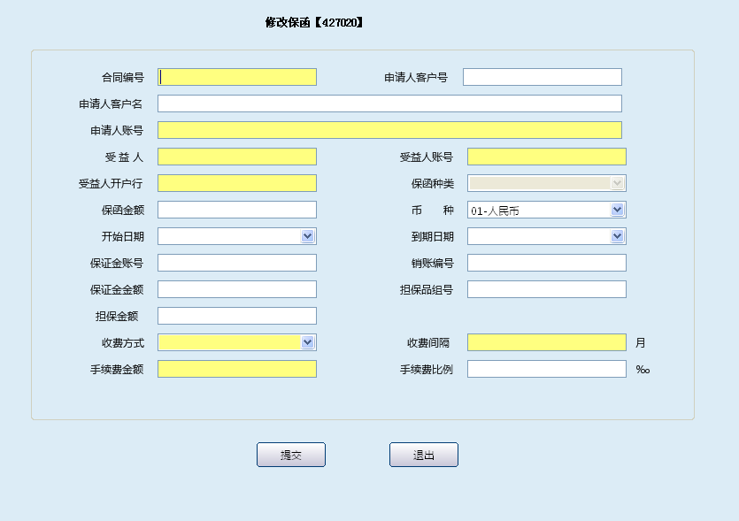
栏位说明1：
序号 | 栏位名称 | 输入/输出 | 输入形式 | 数据类型 | 缺省值 | 说明/检查/输入设备
 | 合同编号 | 输入 | 文本框 | 数值型 |  | 必输项。
 | 申请人客户号 | 输出 | 文本框 | 字符型 |  | 系统反显
 | 申请人客户名 | 输出 | 文本框 | 字符型 |  | 系统反显
 | 申请人账号 | 输出 | 文本框 | 数值型 |  | 系统反显，可以修改。
 | 受益人 | 输出 | 文本框 | 字符型 |  | 系统反显，可以修改。
 | 受益人账号 | 输出 | 文本框 | 数值型 |  | 系统反显，可以修改。
 | 受益人开户行 | 输出 | 文本框 | 字符型 |  | 系统反显，可以修改。
 | 保函种类 | 输出 | 列表框 | 字符型 |  | 系统反显
 | 保函金额 | 输出 | 文本框 | 数值型 |  | 系统反显
 | 币种 | 输出 | 列表框 | 字符型 |  | 系统反显
 | 开始日期 | 输出 | 列表框 | 字符型 |  | 系统反显
 | 到期日期 | 输出 | 列表框 | 字符型 |  | 系统反显
 | 保证金账号 | 输出 | 文本框 | 数值型 |  | 系统反显
 | 销账编号 | 输出 | 文本框 | 数值型 |  | 系统反显
 | 保证金金额 | 输出 | 文本框 | 数值型 |  | 系统反显
 | 担保品组号 | 输出 | 文本框 | 数值型 |  | 系统反显
 | 担保金额 | 输出 | 文本框 | 数值型 |  | 系统反显
 | 收费方式 | 输出 | 列表框 | 字符型 |  | 系统反显
 | 收费间隔 | 输出 | 文本框 | 字符型 |  | 系统反显
 | 手续费金额 | 输出 | 文本框 | 数值型 |  | 系统反显
 | 手续费比例 | 输出 | 文本框 | 字符型 |  | 系统反显

操作流程
- 柜员根据信贷部门的需要启动修改保函（427020）交易。
- 柜员输入合同编号要素后提交，系统自动反显该保函的申请人客户号、申请人客户名等信息。
- 柜员根据需要对申请人账号、受益人、受益人账号、受益人开户行等信息进行修改，修改完毕后提交，系统提示需05级主管柜员授权。
- 经授权成功后，系统提示交易处理成功。
- 交易处理成功后，退出本交易。

注意事项
- 保函信息修改不产生账务变更，只对非账务信息进行登记。
- 涉及保函合同主要条款的变更，需先注销保函，然后重新开出。

注销保函

基本信息
菜单/交易名称 | 注销保函
菜单/交易代码 | 427030
功能说明 | 本交易用于已开出的保函的注销。
操作机构 | 所有机构
操作角色 | 保函业务账务处理角色柜员
授权/复核机构 | 本机构
授权/复核角色 | 05级主管柜员
打印输出 | 注销保函凭证

操作界面及栏位说明
操作界面1：
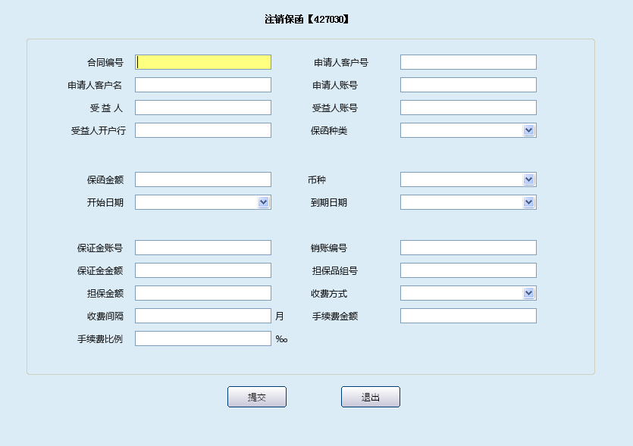
栏位说明1：
序号 | 栏位名称 | 输入/输出 | 输入形式 | 数据类型 | 缺省值 | 说明/检查/输入设备
 | 合同编号 | 输入 | 文本框 | 数值型 |  | 必输项。
 | 申请人客户号 | 输出 | 文本框 | 字符型 |  | 系统反显
 | 申请人客户名 | 输出 | 文本框 | 字符型 |  | 系统反显
 | 申请人账号 | 输出 | 文本框 | 数值型 |  | 系统反显
 | 受益人 | 输出 | 文本框 | 字符型 |  | 系统反显
 | 受益人账号 | 输出 | 文本框 | 数值型 |  | 系统反显
 | 受益人开户行 | 输出 | 文本框 | 字符型 |  | 系统反显
 | 保函种类 | 输出 | 列表框 | 字符型 |  | 系统反显
 | 保函金额 | 输出 | 文本框 | 数值型 |  | 系统反显
 | 币种 | 输出 | 列表框 | 字符型 |  | 系统反显
 | 开始日期 | 输出 | 列表框 | 字符型 |  | 系统反显
 | 到期日期 | 输出 | 列表框 | 字符型 |  | 系统反显
 | 保证金账号 | 输出 | 文本框 | 数值型 |  | 系统反显
 | 销账编号 | 输出 | 文本框 | 数值型 |  | 系统反显
 | 保证金金额 | 输出 | 文本框 | 数值型 |  | 系统反显
 | 担保品组号 | 输出 | 文本框 | 数值型 |  | 系统反显
 | 担保金额 | 输出 | 文本框 | 数值型 |  | 系统反显
 | 收费方式 | 输出 | 列表框 | 字符型 |  | 系统反显
 | 收费间隔月 | 输出 | 文本框 | 字符型 |  | 系统反显
 | 手续费金额 | 输出 | 文本框 | 数值型 |  | 系统反显
 | 手续费比例 | 输出 | 文本框 | 字符型 |  | 系统反显

操作流程
- 柜员根据信贷部门的业务需要启动注销保函（427030）交易。
- 柜员输入合同编号要素后提交，系统自动反显该合同编号下的保函的申请人客户号、申请人客户名等信息，柜员确认无误后提交，系统提示需05级主管柜员授权。
- 经授权成功后，系统提示该交易处理成功。
- 本交处理易成功后，退出本交易。

注意事项
- 保函注销后的保证金支取和担保品出库等交易，按相关交易操作流程进行。
- 保函注销原则上应见到保函合同原件才能进行，如有特殊情况，须经信贷部门的申请才能注销保函。

账务处理
付：117开出保函款项-XX保函

保函登记簿查询

基本信息
菜单/交易名称 | 保函登记簿查询
菜单/交易代码 | 427040
功能说明 | 本交易用于已开出保函信息的查询。
操作机构 | 所有机构
操作角色 | 担保品业务查询打印角色柜员
授权/复核机构 | 无
授权/复核角色 | 无
打印输出 | Ctrl+T快捷打印

操作界面及栏位说明
操作界面1：
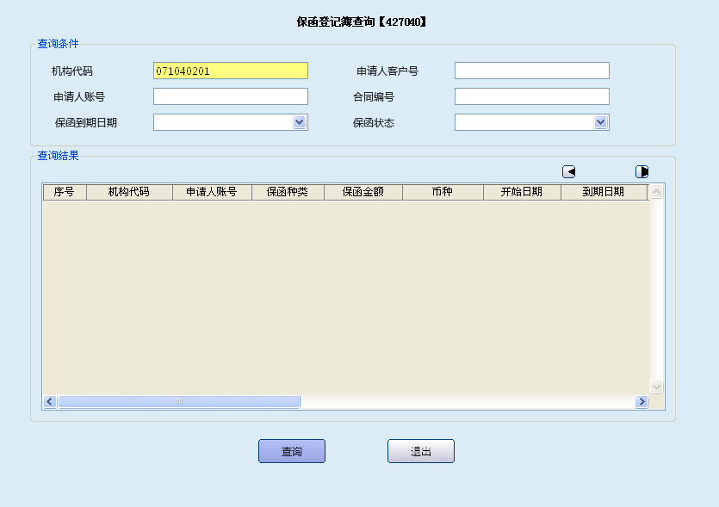
栏位说明1：
序号 | 栏位名称 | 输入/输出 | 输入形式 | 数据类型 | 缺省值 | 说明/检查/输入设备
 | 机构代码 | 输入 | 文本框 | 数值型 |  | 必输项，上级机构可查询下级机构
 | 申请人客户号 | 输入 | 文本框 | 字符型 |  | 输入项
 | 申请人账号 | 输入 | 文本框 | 数值型 |  | 输入项
 | 合同编号 | 输入 | 文本框 | 数值型 |  | 输入项
 | 保函到期日期 | 输入 | 列表框 | 字符型 |  | 输入项
 | 保函状态 | 输入 | 列表框 | 字符型 |  | 输入项
操作界面2：
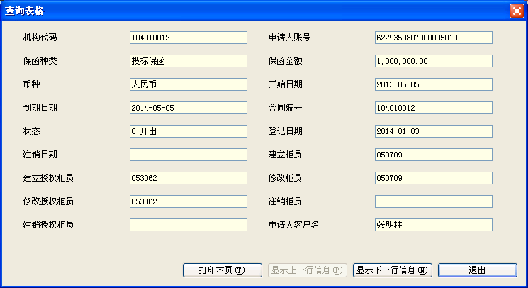
栏位说明2：
序号 | 栏位名称 | 输入/输出 | 输入形式 | 数据类型 | 缺省值 | 说明/检查/输入设备
 | 机构代码 | 输出 | 文本框 | 数值型 |  | 系统反显
 | 申请人账号 | 输出 | 文本框 | 数值型 |  | 系统反显
 | 保函种类 | 输出 | 文本框 | 字符型 |  | 系统反显
 | 保函金额 | 输出 | 文本框 | 数值型 |  | 系统反显
 | 币种 | 输出 | 文本框 | 字符型 |  | 系统反显
 | 开始日期 | 输出 | 文本框 | 字符型 |  | 系统反显
 | 到期日期 | 输出 | 文本框 | 字符型 |  | 系统反显
 | 合同编号 | 输出 | 文本框 | 数值型 |  | 系统反显
 | 状态 | 输出 | 文本框 | 字符型 |  | 系统反显
 | 登记日期 | 输出 | 文本框 | 字符型 |  | 系统反显
 | 注销日期 | 输出 | 文本框 | 字符型 |  | 系统反显
 | 建立柜员 | 输出 | 文本框 | 数值型 |  | 系统反显
 | 建立授权柜员 | 输出 | 文本框 | 数值型 |  | 系统反显
 | 修改柜员 | 输出 | 文本框 | 数值型 |  | 系统反显
 | 修改授权柜员 | 输出 | 文本框 | 数值型 |  | 系统反显
 | 注销柜员 | 输出 | 文本框 | 数值型 |  | 系统反显
 | 注销授权柜员 | 输出 | 文本框 | 数值型 |  | 系统反显
 | 申请人客户名 | 输出 | 文本框 | 字符型 |  | 系统反显

操作流程
- 柜员根据业务需要启动保函登记簿查询（427040）交易。
- 柜员输入机构代码、申请人客户号、申请人账号、合同编号、保函到期日期、保函状态等要素后提交，系统自动反显符合条件的信息记录，若不输入查询条件直接提交，系统自动反显本机构的所有保函信息记录。
- 柜员用鼠标选中单笔记录，按“S”键显示该笔记录的机构代码、申请人账号等信息。
- 交易处理成功后，退出本交易。

注意事项
- 上级机构可以查询下级机构的保函情况。
- 柜员可根据需要按“Ctrl+T”键选择打印机进行打印，其中打印项可灵活勾选确认

